**Технические характеристики**

Требования для ящиков 0,5 м3 – 34 шт:

1. материал - из металл(железо)
2. толщина металла - 1,2 мм
3. размеры(ш*д*в)

высота:

- передняя часть -400 мм.

- задняя часть – 600 мм.

длина:

- перед. часть-500 мм

- зад. часть -500 мм.

Ширина: 500 мм

1. наличие крышки
2. цвет- красный
3. наличие ножек и петли для октрывания ящика
4. наличие ручек для переноса

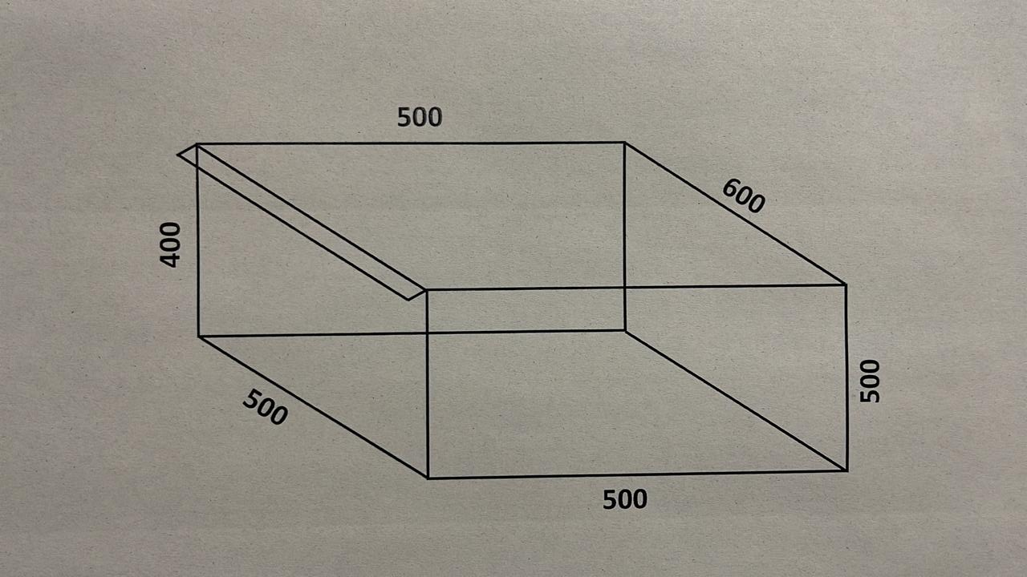

Требования для ящиков для замазученного песка и ветоши – 10 шт:

1. материал – металл (железо)
2. толщина - 1,2 мм
3. размеры(ш*д*в)

высота:

- передняя часть -400 мм.

- задняя часть – 500 мм.

длина:

- перед. часть – 350 мм

- зад. часть – 350 мм.

Ширина: 260 мм

1. наличие крышки
2. цвет- красный
3. наличие ножек и петли для октрывания ящика

